

ԱԲՈՎՅԱՆ ՀԱՄԱՅՆՔԻ ՎՏԱՆԳՆԵՐԻ, ԽՈՑԵԼԻՈՒԹՅԱՆ ԵՎ ԿԱՐՈՂՈՒԹՅԱՆ ՍԽԵՄԱՏԻԿ ՊԱՏԿԵՐ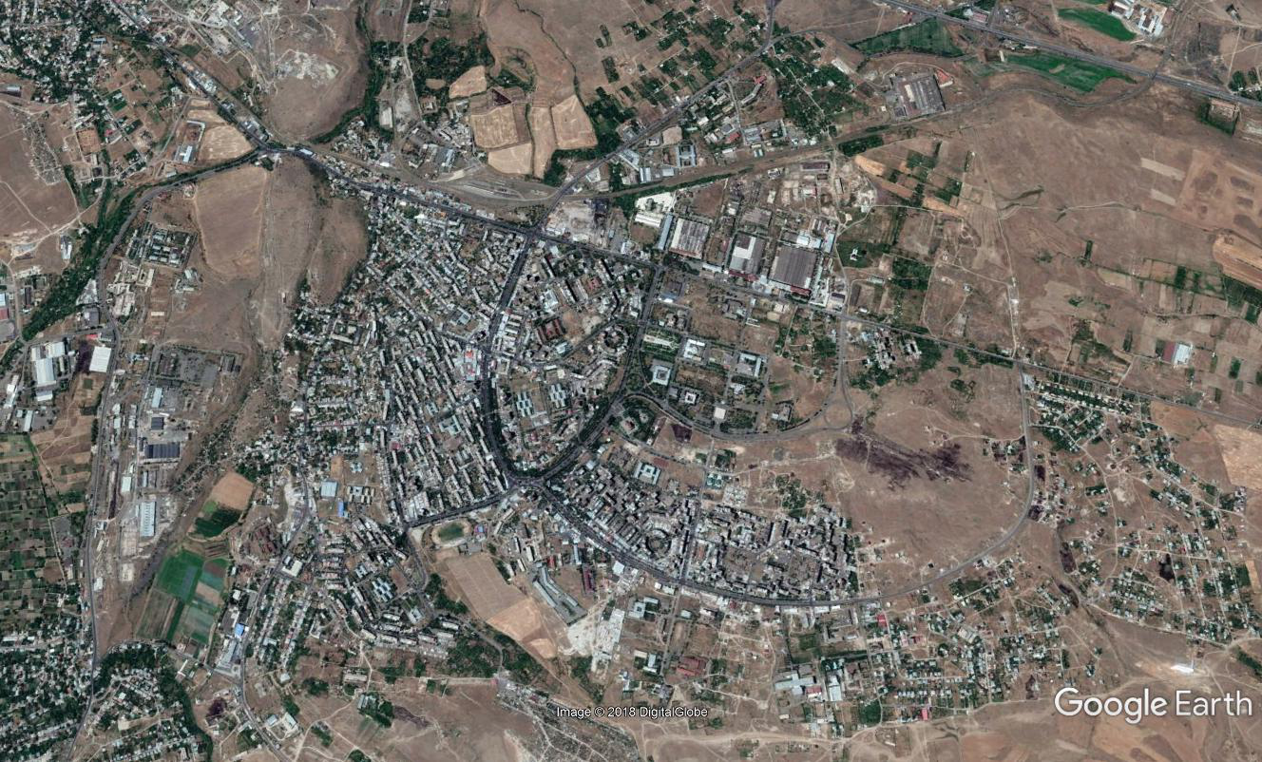
1,2,3,4,5,6,7,8,9,10,12,13,14,15,16,17,18,19,20,21,22,23,24,27,28,29,30,31,32,33,34,35 19,20,21,22,23,29,30,31
A,B,E,F,H,I,J,K,L,M,N,P,Q,S,T
Հ,Մ,Շ,Ե,Կ,Է,Ճ,ՄՑ,Ծ,ՀԼ,ԱՅԳ
M
«Թամարա» ՍՊԸ
M
«Կոտայք» գարեջրի
գործարան
Q
Q
5
65
65
65
65
65
65
65
65
65
Վտանգի և խոցելիության պայմանական նշաններ
Վտանգ | Վտանգի պայմանական նշան | Խոցելիության պայմանական նշան  /Խոցելիության տառերը նշել դեղին գունով/
Երկրաշարժ | A | մարդ-Մ, շենք-շինություն-Շ, ենթակառուցվածքներ-Ե, կենդանիներ-Կ
Կարկտահարություն | B | Մարդ-Մ, էլեկտրասարքավորումներ-Է, կենդանիներ-Կ
Երաշտ | E | մշակովի ցանքատարածություններ-ՄՑ, ծառեր-Ծ
Ուժեղ քամիներ | F | մարդ-Մ, շենք-շինություն-Շ, մշակովի ցանքատարածություններ-ՄՑ, ծառեր-Ծ, հոսանքալարեր-ՀԼ
Ջրհեղեղ | G | մարդ-Մ, շենք-շինություն-Շ, մշակովի ցանքատարածություններ-ՄՑ
Ջրածածկում | H | Մ արդ-Մ, շենք-շինություն-Շ, մշակովի ցանքատարածություններ-ՄՑ
Հորդառատ տեղումներ | I | շենք-շինություն-Շ, մշակովի ցանքատարածություններ-ՄՑ
Առատ  ձյուն | J | շենք-շինություն-Շ, մշակովի ցանքատարածություններ-ՄՑ
Ձնաբուք | K | շենք-շինություն-2, մշակովի ցանքատարածություններ-8
Անտառային/ խոտածածկ տարածքի հրդեհներ | L | ծառեր-Ծ, կենդանիներ-Կ
Քիմիական վթար | M | համայնք-Հ
Հրդեհ/պայթյուն | N | մարդ-Մ, շենք-շինություն-Շ
Համաճարակ | P | համայնք-Հ
Սելավ | Q | մարդ-Մ, շենք-շինություն-Շ, ճանապարհ-Ճ
Կայծակ | S | մարդ-Մ, էլեկտրասարքավորումներ-Է,կենդանիներ-Կ, պահեստավորված խոտ-ՊԽ, էլեկտրաենթակայան-ԷԵ
Ցրտահարություն | T | այգիներ-ԱՅԳ, մշակովի ցանքատարածություններ-ՄՑ,  ենթակառուցվածքներ-Ե

Կարողության պայմանական նշաններ
Կարողություն | Կարողության  պայմանական նշան  /կարողության համարները նշել կարմիր գույնով/ | Նշումներ
Ֆիքսված և բջջային հեռախոսակապ | 1 | 90 %-առկայություն
Համացանց | 2 | 90 %-առկայություն
Տեղեկատվական աղբյուրների հասանելիություն | 3 | 100 %- հասանելիություն
Մարդկային ներուժ | 4
Համայնքապետարան | 5 | երկրաշարժ/հրդեհ-խոցելի է
Դպրոց | 6 | երկրաշարժ/հրդեհ- խոցելի է
Մանկապարտեզ | 7 | երկրաշարժ/հրդեհ- խոցելի է
Մշակույթի տուն | 8 | երկրաշարժ/հրդեհ- խոցելի է
Հիվանդանոց | 9 | երկրաշարժ/հրդեհ- խոցելի է
Մեծահասակների տուն-ինտերնատ | 10 | երկրաշարժ/հրդեհ- խոցելի է
Հաշմանդամների կենտրոն | 11 | երկրաշարժ/հրդեհ- խոցելի է
Խանութներ | 12 | երկրաշարժ/հրդեհ- խոցելի է
Հացի փուռ | 13 | երկրաշարժ/հրդեհ- խոցելի է
Տաքսի ծառայություն | 14
Գեղարվեստի դպրոց | 15 | երկրաշարժ/հրդեհ- խոցելի է
Մարզադահլիճ | 16 | նոր կառուցված/ հրդեհ- խոցելի է
Եկեղեցի | 17 | նոր կառուցված/
Տրանսպորտային միջոցներ  - 250 մարդատար մեքենաներ,  - 18 բեռնատար մեքենաներ,  - 15 ավտոբուս,  - 12 միկրոավտոբուս,  - 7 տրակտորներ: | 18
Մշակված տնամերձ ցանքատարածքներ | 19 | ցրտահարություն- խոցելի է
Խոշոր և մանր եղջերավոր անասուններ, մեղվաընտանիքներ | 20 | ցրտահարություն- խոցելի է
Արտաքին ճանապարհների լավ վիճակը | 21
Տարահանման պլան | 22
Աղետներին արձագանքման պլան | 23
Պանրագործական փոքր արտադրամասի առկայություն | 24
Կանաչապատ տարածքների առկայություն | 27 | Կանաչապատ տարածքների հրդեհներ- խոցելի է
Գլխավոր ավտոճանապարհի մոտ գտնվելը | 28 | Պատահար- խոցելի է
Ոռոգման ներհամայնքային ցանցի առկայություն | 29 | Սողանք/փլուզում- խոցելի է
Խմելու ջրի ցանցի առկայություն | 30
Կազմակերպված աղբահանություն | 31
Հատուկ շչակ | 32
Օրվա կարգավորիչ ջրամբար | 33
Բենզալցակայան | 34
Գազալցակայան | 35

